1. Buatlah algoritma dengan menggunakan pseudocode dan diagram alur, mengenai "Cara mengoperasikan sepeda ontel/ kayuh!"

Jawab :

Start

* Memastikan sepeda dalam kondisi baik terlebih dahulu :
* Periksa mengenai rem dalam kondisi berfungsi.
* Periksa mengenai tekanan ban.
* Periksa rantai dan pedal.
* Menyiapkan perlengkapan keselamatan bersepeda :
* Menggunkan helm dan menggunakan pelindung lutut dan sikut.
* Pakai aman dan tidak menghalangi.
* Naik ke sepeda
* Pegang setang dengan kedua tangan.
* Meletakkan satu kaki pada pedal.
* Mulai menyayuh sepeda :
* Dorong pedal dengan menggunakan kaki hingga sepeda bergerak.
* Letakkan kaki lainnya pada pedal satunya.
* Kayuh pedal secara bergantian secara stabil.
* Operasikan rem jika diperlukan / berhenti :
* Tarik tuas rem perlahan (direkomendasikan jangan menggunakan rem belakang terlebih hadulu).
* Kayuhan dikurangi agar sepeda berhenti.
* Turun dari sepeda :
* Turunkan kecepatan sepeda hingga berhenti.
* Turunkan satu kaki ke tanah untuk menyimbangkan.
* Turun sepenuhnya dari sepeda.
* Parkir sepeda di tempat aman.

END

* Diagram Alur

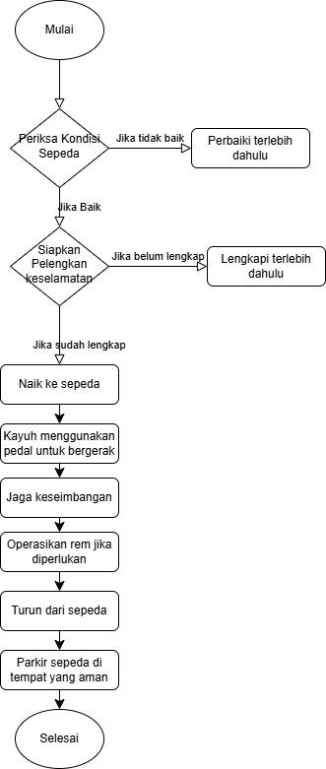

1. Pseudodecode algoritma untuk menghitung luas kulit

START

1. Input jari – jari (r) dan tinggi (t) tabung.
2. Menuntukan nilai konstanta pi = 3.14
3. Menghitung luas alas dan atap tabung dengan rumus :

Luas_alas_atap = 2 * (pi * r * r)

1. Mengihitung luas selimut tabung :

Luas_selimut = 2 * pi * r * t

1. Hitung luas kulit tabung :
2. Luas_kulit = luas_alas_atas + luas_selimut
3. Menampilkan output luas_kulit

END

1. Potongan kode bahasa C untuk deret fibonaci berikut, diubah menjadi pseudoco dedokumen bisnis

START

1. Fungsi Fibonacci:

- INPUT: Integer n

- OUTPUT: Bilangan Fibonacci ke-n

- LOGIC:

IF n <= 1 THEN

RETURN n

ELSE RETURN Fibonacci(n - 1) + Fibonacci(n - 2)

– jika “n<= 1”, fungsi akan menjumlahkan dua nilai sebelumnya

2. Program Utama:

- Menampilkan pesan: "Masukkan jumlah deret Fibonacci : "

- INPUT: Integer n (jumlah elemen Fibonacci yang akan ditampilkan)

3. Cetak deret Fibonacci hingga elemen ke-n:

a. FOR i = 0 TO (n - 1) DO

- menghitung menggunakan Fungsi Fibonacci

- program akan mencetak deret fibonancci dengan melakukan perulangan menggunaka fungsi Fibonacci.

END